Солтүстік Қазақстан облысы Уәлиханов ауданы бойынша 2024-2025 жылдарға арналған жайылымдарды басқару және оларды пайдалану жөніндегі жоспарды бекіту туралы
Солтүстік Қазақстан облысы Уәлиханов ауданы мәслихатының 2024 жылғы 14 ақпандағы № 6-14 с шешімі
Қазақстан Республикасының "Қазақстан Республикасындағы жергілікті мемлекеттік басқару және өзін-өзі басқару туралы" 6-бабы 1-тармағының 4) тармақшасына, Қазақстан Республикасының "Жайылымдар туралы" Заңының 8-бабына сәйкес, Уәлиханов ауданындық маслихаты ШЕШІМ ҚАБЫЛДАДЫ:
1. Солтүстік Қазақстан облысы Уәлиханов ауданы бойынша 2024-2025 жылдарға арналған жайылымдарды басқару және оларды пайдалану жөніндегі қоса берілген жоспары бекітілсін.
2. Осы шешім алғашқы ресми жарияланған күнінен кейін он күнтізбелік күн өткен соң қолданысқа енгізіледі.
Уәлиханов аудандық мәслихатының төрағасы | М. Абдулов
Уәлиханов аудандық мәслихатының
2024 жылғы 14 ақпандағы
№ 6-14 с шешімімен бекітілген
Солтүстік Қазақстан облысы Уәлиханов ауданы бойынша 2024-2025 жылдарға арналған жайылымдарды басқару және оларды пайдалану жөніндегі жоспары
Солтүстік Қазақстан Уәлиханов ауданы бойынша 2024-2025 жылдарға арналған жайылымдарды басқару және оларды пайдалану жөніндегі жоспар (бұдан әрі - Жоспар) Қазақстан Республикасының 2020 жылғы 20 ақпандағы "Жайылымдар туралы". Бұл Жоспар жайылымдарды ұтымды пайдалануды, жемшөпке қажеттілікті тұрақты қамтамасыз етуді және жайылымдардың деградация процестерінің алдын алуды қамтамасыз етеді.
Жоспар мазмұны:
1.Уәлиханов ауданының жер санаттары бойынша аумағы Солтүстік Қазақстан облысы Уәлиханов ауданы бойынша 2024-2025 жылдарға арналған жайылымдарды басқару және оларды пайдалану жөніндегі жоспардың 1-қосымшасында берілген.
2.Солтүстік Қазақстан облысы Уәлиханов ауданының ауылдық округтер мен елді мекендердің атаулары Солтүстік Қазақстан облысы Уәлиханов ауданы бойынша 2024-2025 жылдарға арналған жайылымдарды басқару және оларды пайдалану жөніндегі жоспардың 2-қосымшаға сәйкес берілген.
3.Ауылдық округтер, ауыл шаруашылығы құралымдарының иелері бөлінісінде және халықтың жеке аулаларындағы ауыл шаруашылығы жануарлардың мал басының саны туралы деректер Солтүстік Қазақстан облысы Уәлиханов ауданы бойынша 2024-2025 жылдарға арналған жайылымдарды басқару және оларды пайдалану жөніндегі жоспардың 3-қосымшасында көрсетілген.
4.Ауылдық округтер бөлінісінде ауыл шаруашылығы жануарлардың түрлері бойынша қалыптастырылған үйірлердің, отарлардың, табындардың саны Солтүстік Қазақстан облысы Уәлиханов ауданы бойынша 2024-2025 жылдарға арналған жайылымдарды басқару және оларды пайдалану жөніндегі жоспардың 4-қосымшасында көрсетілген.
5.Ауыл шаруашылығы жануарларын жаю мен олардың қозғалуының маусымдық бағыттарын белгілейтін жайылымдарды пайдалану жөніндегі күнтізбелік кестесі Солтүстік Қазақстан облысы Уәлиханов ауданы бойынша 2024-2025 жылдарға арналған жайылымдарды басқару және оларды пайдалану жөніндегі жоспардың 5-қосымшасында көрсетілген.
6.Уәлиханов ауданы аумағындағы ветеринариялық-санитариялық объектілер туралы мәліметтер Солтүстік Қазақстан облысы Уәлиханов ауданы бойынша 2024-2025 жылдарға арналған жайылымдарды басқару және оларды пайдалану жөніндегі жоспардың 6-қосымшасында берілген.
7.Ауыл шаруашылығы жануарларының мал басын орналастыру үшін жайлымдарды қайта бөлу схемасы Солтүстік Қазақстан облысы Уәлиханов ауданы бойынша 2024-2025 жылдарға арналған жайылымдарды басқару және оларды пайдалану жөніндегі жоспардың 7-қосымшасында берілген.
8.Құқық куәландыратын құжаттар негізінде жер санаттары, жер учаскелерінің меншік иелері және жер пайдаланушылар бөлінісінде әкімшілік-аумақтық бірлік аумағында жайылымдардың орналасу схемасы Солтүстік Қазақстан облысы Уәлиханов ауданы бойынша 2024-2025 жылдарға арналған жайылымдарды басқару және оларды пайдалану жөніндегі жоспардың 8-қосымшасында көрсетілген.
9.Жайылым айналымдарының қолайлы схемасы Солтүстік Қазақстан облысы Уәлиханов ауданы бойынша 2024-2025 жылдарға арналған жайылымдарды басқару және оларды пайдалану жөніндегі жоспардың 9-қосымшасында берілген.
10.Жайылымдардың, оның ішінде маусымдық жайылымдардың сыртқы және ішкі шекараларымен алаңдары, жайылымдық инфрақұрылым обьектілері белгіленген картасы Солтүстік Қазақстан облысы Уәлиханов ауданы бойынша 2024-2025 жылдарға арналған жайылымдарды басқару және оларды пайдалану жөніндегі жоспардың 10- қосымшаға сәйкес берілген.
11.Су тұтыну нормасына сәйкес, жайылым пайдаланушылардың су көздеріне (көлдерге, өзендерге, тоғандарға, қазбаларға, суару немесе су арналарына, құбырлы немесе шахталы құдықтарға) қол жеткізу схемасы Солтүстік Қазақстан облысы Уәлиханов ауданы бойынша 2024-2025 жылдарға арналған жайылымдарды басқару және оларды пайдалану жөніндегі жоспардың 11-қосымшасында көрсетілген.
12.Жайылымдары жоқ жеке және заңды тұлғалардың ауылшаруашылық жануарларын орналастыру үшін жайылымдарды қайта бөлу және оларды жайылымдарға көшіру схемасы Солтүстік Қазақстан облысы Уәлиханов ауданы бойынша 2024-2025 жылдарға арналған жайылымдарды басқару және оларды пайдалану жөніндегі жоспардың 12-қосымшасында берілген.
13.Жеке және заңды тұлғалардың жайылымдармен қамтамасыз етілмеген ауыл шаруашылығы жануарларының мал басын шалғайдағы жайылымдарға орналастыру схемасы Солтүстік Қазақстан облысы Уәлиханов ауданы бойынша 2024-2025 жылдарға арналған жайылымдарды басқару және оларды пайдалану жөніндегі жоспардың 13-қосымшада берілген.
14.Жергiлiктi жағдайлармен ерекшелiктерiне қарай жеке қосалқы шаруашылығындағы ауылшаруашылық жануарларын жаюға халықтың қажеттiлiгiн қамтамасыз ету үшiн қажеттi жайылымдардың сыртқы және iшкi шекараларымен аумақтарын көрсететiн картасы Солтүстік Қазақстан облысы Уәлиханов ауданы бойынша 2024-2025 жылдарға арналған жайылымдарды басқару және оларды пайдалану жөніндегі жоспардың 14-қосымшада берілген.
Жоспар жайылымдарды геоботаникалық зерттеп-қараудың жай-күйі туралы мәліметтер, ветеринариялық-санитариялық объектілер туралы мәліметтер, иелерін-жайылым пайдаланушыларды, жеке және (немесе) заңды тұлғаларды көрсете отырып, ауыл шаруашылығы жануарлары мал басының саны туралы деректер, ауыл шаруашылығы жануарларының түрлерімен жыныстық жас топтары бойынша қалыптастырылған үйірлердің, отарлардың, табындардың саны туралы деректер, екпе және аридтік жайылымдарда ауыл шаруашылығы жануарларын жаю ерекшеліктері, малды айдап өтуге арналған сервитуттар туралы мәліметтер, мемлекеттік органдар, жеке және (немесе) заңды тұлғалар берген өзге де деректер ескеріле отырып қабылданды.
Уәлиханов ауданы Солтүстік Қазақстан облысының оңтүстік-шығысында орналасқан, Солтүстік және солтүстік-шығысында Ресей Федерациясы Омбы облысының Одесское, Русско-Полянский және Павлоградский аудандарымен, шығысында - Павлодар облысымен, оңтүстүгінде және оңтүстік-шығысында - Акмола облысымен, батысында - Солтүстік Қазақстан облысының Ақжар ауданымен шектеседі. Аудан аумағы - 12876,62 шаршы шақырым.
Аудан аумағында бедердің екі сыныбы бөлінеді: ұсақ шоқылы және жазық. Аудан аумағының топырақ жамылғысы кәдімгі және оңтүстік қара топырақты құрайды.
Ауданның ауа райы аздаған жауын шашынымен, ұзақ қысымен және ыстық жазымен, щұғыл түрде ауысуы климаттың шұғыл контитенттін көрсетеді. Орташа жылдық жауын-шашын мөлшері үлкен ауытқуымен 250-350 миллиметр құрайды. Өсу мерзімі - 90-110 тәулік.
Аудан облыстағы ауыл шаруашылығы өнімдерін негізгі өндірушілердің бірі болып табылады. Ауыл шаруашылығы дақылдарының кең спектрін, негізінен дәнді және майлы дақылдарды өсіруге мүмкіндік береді.
Ауданда мал шаруашылығы ерекше орын алады, мал шаруашылығы табысты дамытудың қажетті шарты берік жемшөп базасын құру болып табылады, оны құруда жайылымдарды дұрыс пайдаланудың маңызы зор.
Жайлымдардың өнімділігін арттыруға қораларды, жазғы лагерьлерді, су құрылыстарын және мал айдауды орналастырудан тұратын олардың аумағын дұрыс ұйымдастыру арқылы қол жеткізуге болады.
Мал шаруашылығы үшін берік жемшөп базасын құруда ең арзан және құнды жем болып табылатын жайылымдарды дұрыс пайдалану үлкен маңызға ие.
Табиғи жайылымдарды ұтымды пайдаланудың негізі жайылым айналымы болып табылады. Бұл жайылымдарды пайдалану және оларға күтім жасау жүйесі, жайылым мен демалысты кезектесіп кезектестіру арқылы олардың өнімділігін қолдауға және арттыруға бағытталған. Жайылым айналымының міндеті-жайылымның өсімдектердің даму жағдайларына теріс әсерін азайту.
Жайылым айналымы жүйесінде жайылымдарды пайдалану мыналарды қамтамасыз етуі тиіс:
жануарлардың әр тобын қажетті жайылымдық азықпен қанағаттандыру;
шабылған учаскелерге мезгіл-мезгіл демалыс беріп, осылайша шөп шабу сапасының нашарлауының алдын ала отырып, жайылымдардың қалыпты жүктемесі;
жануарлардың сапасы мен өнімділігіне зиянды әсер ететін жануарлардың бос қозғалысын барынша азайта отырып, жайылымдық учаскелерді, су көздерін, лагерьлерді дұрыс орналастыру;
табынның сауығуына ықпал ететін қажетті ветеринариялық-профилактикалық талаптарды сақтау.
Жайылымдарды маусымның белгілі бір уақытында демалу және жайылымнан толығымен алып тастау оларды жақсартудың маңызды шаралараның бірі болып табылады. Осы уақыт ішінде өсімдіктер егіліп, жас өскіндерге көшет береді, өсімдік жамылғысының ботаникалық құрамы жақсарады.
Ірі қара мал жайылым кезеңі 180 күнге созылады, жайылымның басталуының орташа күні мамыр айының басында, лагерьдің аяқталуы бірінші онкүндік-екінші қазан. Жобаланып отырған мал басын осы кезенде табынға айналдыру көзделіп отыр. Бұл жағдайда жынысы мен жасына байланысты бітіру топтарындағы жануарлардың біртектілігі сақталуы керек.
Жерлердің иесізденуін жою және оларды пайдалануға қолайлы жағдай жасау мақсатында осы жоспарда әрбір мал жаю тобына өз жайылым айналымын бекіту көзделген. Өріс ішінде мал жаюы шөптің біркелкі таралуы үшін реттеледі. Көктемде мал жаю мерзімінің басталуы шөп өсіру басталғаннан және мал жаю мерзімнің аяқталуынан кейін 2 аптадан ерте емес, белгілі бір жылдың климаттық жағдайларына байланысты болады және ертерек немесе кеш мерзімге ауысуы мүмкін.
Жайылымдарды маусымның белгілі бір уақытында демалу және жайылымнан толығымен алып тастау оларды жақсартудың маңызды шараларының бірі болып табылады. Осы уақыт ішінде өсімдіктер егіліп, жас өскіндерге көшет береді, өсімдік жамылғысының ботаникалық құрамы жақсарады.
Бұл шаралар жайылымдардың тозу мүмкіндігін және жел эрозиясының пайда болуын болдырмауға мүмкіндік береді, осы Жоспарда оларды мал жаю мен демалудың бір – екі циклі бар төрт жолақты жайылым айналымы жүйесінде пайдалану көзделеді. Күнтізбелік график отау мерзімі мен дәрежесін өзгертеді.
Барлық табиғи жайылымдар маусымдық пайдалану бойынша көктемгі-жазғы-күзгі болып табылады.
Азықтық алқаптар мал табындарына мынадай қағидаттар бойынша бекітіледі: елді мекендердің маңында тұрғындардың жеке малы және ірі қара малдың төлі 6 айға дейін жайылады. Қалған мал топтарына жайылымның алыс учаскелері бөлінеді.
Табиғи жем-шөп алқаптарының геоботаникалық шолуы, мәдени-техникалық жағдайының картограммасы және табиғи жем-шөп алқаптарын ұтымды пайдалану бойынша ұсыныстар, контурлық парақ, геоботаникалық картаға легенда, 2018 жылы "Азаматтарға арналған үкімет" мемлекеттік корпорациясы" коммерциялық емес акционерлік қоғамының Солтүстік Қазақстан облысы бойынша филиалымен жасалған.
Ауданның өсімдік жамылғысы әр түрлі. Олардың ішіндегі ең көп таралған өсімдіктер дәнді, сложноцветный, крестоцветный тұқымдасынан. Табиғи жем-шөп алқаптарының өсімдік жамылғысы жайылымның тұрақты әсерін сезінеді, нәтижесінде жекелеген жерлерде жем-шөп жағынан құнды, төмен өсетін дәнді дақылдар алмастырылады.
Ботаникалық-азықтық Зерттеудің мақсаты жайылым аумағын дұрыс ұйымдастыру және орналастыру үшін азықтық алқаптарды сандық және сапалық есепке алу болып табылады. Жайылымдарды пайдалану кезінде оларға жүктемені дұрыс бөліп, шөптердің биологиясының ерекшеліктерін ескеру қажет.
Аумақтың көп бөлігі егістік және жайылым болып табылады. Жайылымдар көктемде, жазда және күзде мал жаю үшін қолданылады.
Аудан аумағында өзендер, тоғандар мен копандар ағып жатыр, жануарларды суару тікелей су көздерінен жүзеге асырылады, бұл малдың суға деген қажеттілігін толығымен қанағаттандырады. Барлық су көздеріндегі су сапалы, мал суаруға жарамды. Суару орындары ыңғайлы кіреберістермен жабдықталуы тиіс. Жағалаулар жұмсақ, жеткілікті ұзындығы мен ені болуы керек, бұл бір уақытта гурттың көп бөлігін суаруға мүмкіндік береді.
Есептеу кезінде мал суару радиусы ескерілді: қой мен ірі қара мал үшін - 6 шақырым, сиырлар үшін - 2,5 шақырым, жылқылар үшін - 8 шақырым. Бұдан басқа, бір суару пункті қызмет көрсететін рұқсат етілген мал басы есепке алынды: 250 бас ірі қара мал немесе жылқы, 2000 бас қой.
"Жайылымдардың жалпы алаңына түсетін жүктеменің шекті жол берілетін нормасын бекіту туралы" Қазақстан Республикасы Ауыл шаруашылығы министрінің 2015 жылғы 14 сәуірдегі № 3-3/332 бұйрығына (нормативтік құқықтық актілерді мемлекеттік тіркеу тізілімінде № 11064 болып тіркелген) (бұдан әрі - бұйрық) сәйкес, жүктеменің шекті жол берілетін нормасы, бірақ Уәлиханов ауданы жайылымдарының жалпы алаңы дала аймағы, кіші аймақтар – орташа қуаң дала, жайылымдардың түрі - шөптесінді кейде бұталанған.
Жайылымның жасыл массасының өнімділігін, жануардың жасыл жемге күнделікті қажеттілігін және жайылым кезеңінің ұзақтығын біле отырып, жайылымның сыйымдылығын анықтауға болады.
Әр түрлі жануарлардың жасыл жеміне күнделікті қажеттілікке қабылданған зоотехникалық нормаларға сәйкес анықталады. Келесі орташа нормаларды сақтай алып (бір жануарға күніне бір килограмм жасыл жем): сиырлар үшін - 40-75, бір жастан асқан жас мал үшін - 30-40, бір жасқа дейінгі жас жануарлар үшін - 15-25, қойлар үшін - 6-8 (құрғақ жемге байланысты дала аймақтарында - 3-6), қозылар үшін - 2-3, жылқылар үшін - 30-40.
Дала аймағындағы жайылым кезеңінің ұзақтығы-180-190 күн.
Бірнеше мал жаю жүйесі бар (мал жаю):
- мал жайылым кезеңінде күн сайын жайылымда жайылып жүрген кезде еркін немесе жүйесіз жайылым;
- мал жайылымның шағын учаскесінде жайылып жүрген кезде байлап бағу, содан кейін ол басқа учаскеге, содан кейін келесі учаскеге ауыстырылады;
- жайылымдық жерді бірнеше қамалға бөліп, оларды кезекпен мал жаю кезінде жайылымдық жүйе.
Жердің жай-күйін жақсарту және жайылым айналымы жүйесін жүргізу үшін ауыл шаруашылығы жануарларын бағуды енгізу қажет. Мал басының 62,9%-ы жеке аулаларда, мал иелері 27 ауылдық елді мекенде тұрады, мал жайылымдарын пайдалана алмайды.
Елді мекендерде өнімді жайылымдар, ірі қара мал табындары, қой мен ешкі отары, жылқы табындары жоқ.
Ауданның елді мекендерінде бар мал басын азықтандыру үшін қысқы уақытта мал иелеріне ауданның шаруа қожалықтарынан және жем өндіретін маусымдық бригадаларынан жем сатып алу ұсынылады.
Солтүстік Қазақстан облысы Уәлиханов ауданы
бойынша 2024-2025 жылдарға арналған
жайылымдарды басқару және оларды
пайдалану жөніндегі жоспардың
1-қосымшасы
Уәлиханов ауданның жер санаттары бойынша аумағы
№ р/с | Жер санаттары | Барлығы (гектарда) | оның ішінде жайылымдар, (гектарда)
1 | Ауыл шаруашылық жерлері | 974 038 | 548 131
2 | Елді мекендер жерлері | 131 473 | 118 146
3 | Өнеркәсіп, көлік, байланыс және ауылшаруашылығына арналмаған өзге де жерлері | 5 896 | 1 233
4 | Орман қорының жерлері | 3 995 | -
5 | Су қорының жерлері | 91 282 | -
6 | Босалқы жерлері | 86 025 | 65 373
7 | Жалпы жерлер | 1 292 709 | 732 883
8 | Уәлиханов ауданынан тыс жерлердегі пайдаланылып жатқан жерлер | 5 047 | 1 577
9 | Уәлиханов ауданының аумағы | 1 287 662 | 731 306
Солтүстік Қазақстан облысы Уәлиханов ауданы
бойынша 2024-2025 жылдарға арналған
жайылымдарды басқару және оларды
пайдалану жөніндегі жоспардың
2-қосымшасы
Солтүстік Қазақстан облысы Уәлиханов ауданының ауылдық округтер мен елді мекендердің атаулары
№ р/с | Атауы
 | Ауылдық округ | Елді мекендер
1 | Кішкенекөл | Кішкенекөл ауылы
2 | Ақбұлақ | Ақбұлақ ауылы, Жас Ұлан ауылы, Қарашілік ауылы
3 | Ақтүйесай | Ақтүйесай ауылы, Қондыбай ауылы, Күзексай ауылы
4 | Амангелді | Амангелді ауылы, Тілеусай ауылы
5 | Бидайық | Бидайық ауылы, Өндіріс ауылы, Жамбыл ауылы, Жұмысшы ауылы
6 | Қаратерек | Қаратерек ауылы, Малқара ауылы
7 | Көктерек | Көктерек ауылы, Мортық ауылы, Қарамырза ауылы
8 | Қарасу | Аққұдық ауылы, Золотая Нива ауылы
9 | Қайрат | Қайрат ауылы, Жасқайрат ауылы
10 | Қулыкөл | Қулыкөл ауылы, Қартал ауылы, Береке ауылы
11 | Телжан | Телжан ауылы, Көбенсай ауылы
11 ауылдық округтер |  | 27 елді мекендер
Солтүстік Қазақстан облысы Уәлиханов ауданы
бойынша 2024-2025 жылдарға арналған
жайылымдарды басқару және оларды
пайдалану жөніндегі жоспардың
3-қосымшасы
Ауылдық округтер, ауыл шаруашылығы құралымдарының иелері бөлінісінде және халықтың жеке аулаларындағы ауыл шаруашылығы жануарлардың мал басының саны
№ р/с | Ауылдық округ атауы | Жануарлардың саны
 |  | Ірі қара мал |  |  | Қойлар, ешкілер |  |  | Лошади
 |  | Барлығы | оның ішінде |  | Барлығы | оның ішінде |  | Барлығы | оның ішінде
 |  |  | жеке аула | ауыл шаруашығы |  | жеке аула | ауыл шаруашығы |  | жеке аула | ауыл шаруашығы
1 | Кішкенекөл | 4238 | 2701 | 1537 | 5537 | 5038 | 499 | 1972 | 510 | 1462
2 | Ақбұлақ | 3019 | 521 | 2498 | 2806 | 2746 | 60 | 2863 | 865 | 1998
3 | Ақтүйесай | 820 | 505 | 315 | 2514 | 2288 | 226 | 601 | 601 | 0
4 | Амангелді | 537 | 421 | 116 | 1561 | 1140 | 421 | 899 | 563 | 336
5 | Бидайық | 3037 | 2609 | 428 | 7814 | 7381 | 433 | 2087 | 1937 | 150
6 | Қаратерек | 410 | 344 | 66 | 245 | 200 | 45 | 300 | 264 | 36
7 | Көктерек | 1365 | 1105 | 260 | 4195 | 4195 | 0 | 1653 | 1433 | 220
8 | Қарасу | 1751 | 805 | 946 | 2014 | 1621 | 393 | 2002 | 366 | 1636
9 | Қайрат | 3084 | 1585 | 1499 | 2395 | 2167 | 228 | 1108 | 549 | 559
10 | Қулыкөл | 7091 | 5130 | 1961 | 4787 | 4493 | 294 | 2828 | 2310 | 518
11 | Телжан | 889 | 750 | 139 | 2203 | 1975 | 228 | 873 | 379 | 494
Аудан бойынша БАРЛЫҒЫ |  | 26241 | 16476 | 9765 | 36071 | 33244 | 2827 | 17186 | 9777 | 7409
Солтүстік Қазақстан облысы Уәлиханов ауданы
бойынша 2024-2025 жылдарға арналған
жайылымдарды басқару және оларды пайдалану
жөніндегі жоспардың 4-қосымшасы
Ауылдық округтер бөлінісінде ауыл шаруашығы жануарлардың түрлері бойынша қалыптастырылған үйірлердің, отарлардың, табындардың саны
№ р/с | Ауылдық округтер атауы | Үйірлердің, отарлардың табындардың саны
 |  | Ірі қара мал | Қойлар, ешкілер | Жылқылар
1 | Кішкенекөл | 5 | 2 | 0
2 | Ақбұлақ | 3 | 3 | 5
3 | Ақтүйесай | 3 | 6 | 3
4 | Амангелді | 4 | 5 | 4
5 | Бидайық | 6 | 9 | 5
6 | Қаратерек | 3 | 2 | 1
7 | Көктерек | 3 | 6 | 2
8 | Қарасу | 2 | 3 | 2
9 | Қайрат | 12 | 4 | 2
10 | Қулыкөл | 18 | 8 | 9
11 | Телжан | 2 | 5 | 4
Аудан бойынша БАРЛЫҒЫ |  | 61 | 53 | 37
Солтүстік Қазақстан облысы Уәлиханов ауданы
бойынша 2024-2025 жылдарға арналған
жайылымдарды басқару және оларды пайдалану
жөніндегі жоспардың 5-қосымшасы
5. Ауыл шаруашылығы жануарларын жаю мен олардың қозғалуының маусымдық бағыттарын белгілейтін жайылымдарды пайдалану жөніндегі күнтізбелік кестесі
жыл | Өріс нөмірі
 | 1 | 2 | 3 | 4
2024 | Бір реттік оттату 25 сәуірден бастап 24 маусымға дейін | Бір реттік оттату 25 маусымнан бастап 24 тамызға дейін | Бір реттік оттату 25 тамыздан бастап 24 қазанға дейін | Демалыс өрісі
2025 | Демалыс өрісі | Бір реттік оттату 25 сәуірден бастап 24 маусымға дейін | Бір реттік оттату 25 маусымнан бастап 24 тамызға дейін | Бір реттік оттату 25 тамыздан бастап 24 қазанға дейін
Солтүстік Қазақстан облысы Уәлиханов ауданы
бойынша 2024-2025 жылдарға арналған
жайылымдарды басқару және оларды пайдалану
жөніндегі жоспардың 6-қосымшасы
Уәлиханов ауданы аумағындағы ветеринариялық-санитарлық объектілер туралы мәлеметтер
№ р/с | Ауылдық округтер атауы | Ветеринарлық станциялар мен пунктер | Мал сою алаңдары | Мал қорымдары | Сібір жарасы көмінділері
1 | Кишкенекольский | 1 | 1 | 1 | 1
2 | Акбулакский | 1 | 1 | 3 | 0
3 | Актуесайский | 1 | 1 | 3 | 0
4 | Амангельдинский | 1 | 1 | 2 | 0
5 | Бидайыкский | 1 | 1 | 3 | 1
6 | Каратерекский | 1 | 0 | 1 | 0
7 | Коктерекский | 1 | 0 | 2 | 0
8 | Карасуский | 1 | 1 | 2 | 0
9 | Кайратский | 0 | 1 | 2 | 0
10 | Кулыкольский | 1 | 1 | 3 | 0
11 | Тельжанский | 1 | 0 | 2 | 0
Аудан бойынша БАРЛЫҒЫ |  | 10 | 8 | 24 | 2
Солтүстік Қазақстан облысы Уәлиханов ауданы
бойынша 2024-2025 жылдарға арналған
жайылымдарды басқару және оларды пайдалану
жөніндегі жоспардың 7-қосымшасы
Ауыл шаруашылығы жануарларының мал басын орналастыру үшін жайылымдарды қайта бөлу схемасы
№ р/с | Ауылдық округтер атауы | Жануарлардың саны |  |  |  |  |  | Шартты жануарлардың жалпы саны | Тұрғындардың қажеттіліктерін қанағаттандыру мақсатында берілген жер учаскелері ескеріле отырып, ауылдық округте бекітілген жайылымдар га. | Жайылымдардың қажеттілігі га.
 |  | Ірі қара мал | Ұсақ мал | Жылкы | Шартты жануарлардың саны
 |  |  |  |  | Ірі қара мал | Ұсақ мал | Жылқы
1 | Кішкенекөл | 4 238 | 5 537 | 1 972 | 3 390 | 554 | 1 972 | 5 916 | 10 669 | 23 664
жеке аула |  | 2 701 | 5 038 | 510 | 2 161 | 504 | 510 | 3 175 |  | 12 698
ауыл шаруашығы |  | 1 537 | 499 | 1 462 | 1 230 | 50 | 1 462 | 2 742 |  | 10 966
2 | Ақбұлақ | 3 019 | 2 806 | 2 863 | 2 415 | 281 | 2 863 | 5 559 | 12 603 | 22 235
жеке аула |  | 521 | 2 746 | 865 | 417 | 275 | 865 | 1 556 |  | 6 226
ауыл шаруашығы |  | 2 498 | 60 | 1 998 | 1 998 | 6 | 1 998 | 4 002 |  | 16 010
3 | Ақтүйесай | 820 | 2 514 | 601 | 656 | 251 | 601 | 1 508 | 5 394 | 6 034
жеке аула |  | 505 | 2 288 | 601 | 404 | 229 | 601 | 1 234 |  | 4 935
ауыл шаруашығы |  | 315 | 226 | - | 252 | 23 | - | 275 |  | 1 098
4 | Амангелді | 537 | 1 561 | 899 | 430 | 156 | 899 | 1 485 | 6 317 | 5 939
жеке аула |  | 421 | 1 140 | 563 | 337 | 114 | 563 | 1 014 |  | 4 055
ауыл шаруашығы |  | 116 | 421 | 336 | 93 | 42 | 336 | 471 |  | 1 884
5 | Бидайық | 3 037 | 7 814 | 2 087 | 2 430 | 781 | 2 087 | 5 298 | 8 962 | 21 192
жеке аула |  | 2 609 | 7 381 | 1 937 | 2 087 | 738 | 1 937 | 4 762 |  | 19 049
ауыл шаруашығы |  | 428 | 433 | 150 | 342 | 43 | 150 | 536 |  | 2 143
6 | Қаратерек | 410 | 245 | 300 | 328 | 25 | 300 | 653 | 3 368 | 2 610
жеке аула |  | 344 | 200 | 264 | 275 | 20 | 264 | 559 |  | 2 237
ауыл шаруашығы |  | 66 | 45 | 36 | 53 | 5 | 36 | 93 |  | 373
7 | Көктерек | 1 365 | 4 195 | 1 653 | 1 092 | 420 | 1 653 | 3 165 | 11 538 | 12 658
жеке аула |  | 1 105 | 4 195 | 1 433 | 884 | 420 | 1 433 | 2 737 |  | 10 946
ауыл шаруашығы |  | 260 | - | 220 | 208 | - | 220 | 428 |  | 1 712
8 | Қарасу | 1 751 | 2 014 | 2 002 | 1 401 | 201 | 2 002 | 3 604 | 15 427 | 14 417
жеке аула |  | 805 | 1 621 | 366 | 644 | 162 | 366 | 1 172 |  | 4 688
ауыл шаруашығы |  | 946 | 393 | 1 636 | 757 | 39 | 1 636 | 2 432 |  | 9 728
9 | Қайрат | 3 084 | 2 395 | 1 108 | 2 467 | 240 | 1 108 | 3 815 | 21 340 | 15 259
жеке аула |  | 1 585 | 2 167 | 549 | 1 268 | 217 | 549 | 2 034 |  | 8 135
ауыл шаруашығы |  | 1 499 | 228 | 559 | 1 199 | 23 | 559 | 1 781 |  | 7 124
10 | Қулыкөл | 7 091 | 4 787 | 2 828 | 5 673 | 479 | 2 828 | 8 980 | 22 799 | 35 918
жеке аула |  | 5 130 | 4 493 | 2 310 | 4 104 | 449 | 2 310 | 6 863 |  | 27 453
ауыл шаруашығы |  | 1 961 | 294 | 518 | 1 569 | 29 | 518 | 2 116 |  | 8 465
11 | Телжан | 889 | 2 203 | 873 | 711 | 220 | 873 | 1 805 | 8 143 | 7 218
жеке аула |  | 750 | 1 975 | 379 | 600 | 198 | 379 | 1 177 |  | 4 706
ауыл шаруашығы |  | 139 | 228 | 494 | 111 | 23 | 494 | 628 |  | 2 512
Аудан бойынша Барлығы |  | 26 241 | 36 071 | 17 186 | 20 993 | 3 607 | 17 186 | 41 786 | 126 560 | 167 144
жеке аула |  | 16 476 | 33 244 | 9 777 | 13 181 | 3 324 | 9 777 | 26 282 | - | 105 129
ауыл шаруашығы |  | 9 765 | 2 827 | 7 409 | 7 812 | 283 | 7 409 | 15 504 | - | 62 015
Шартты мал басына аудару коэффициенті :
Ірі қара мал - 0,8
Ұсақ мал - 0,1
Жылқы - 1,0

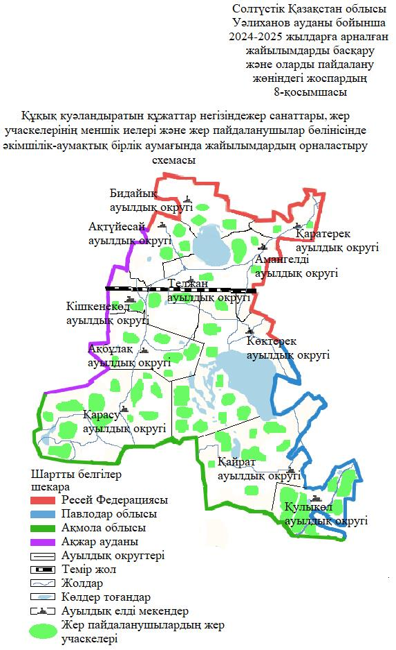

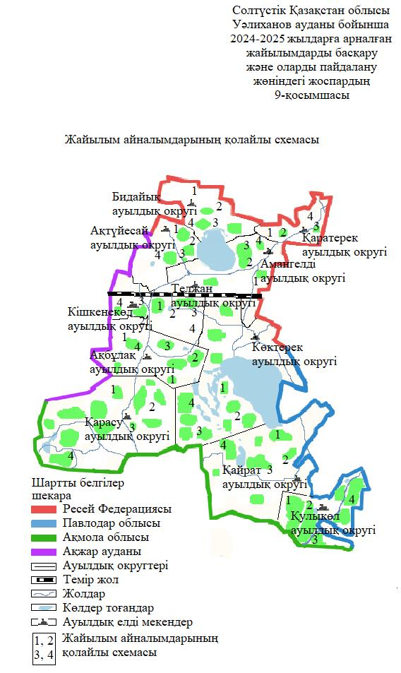

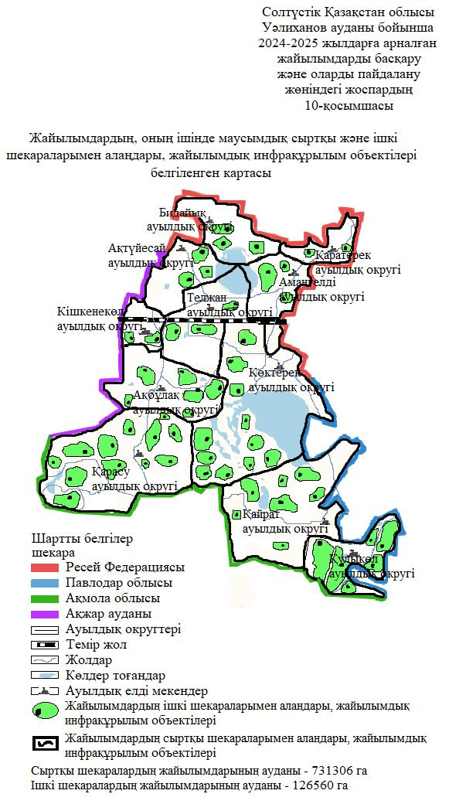

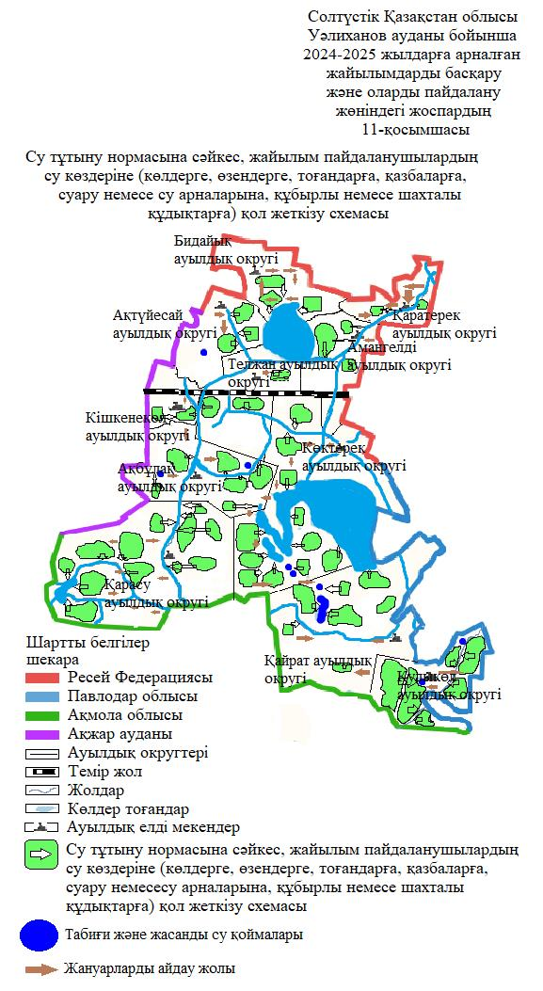

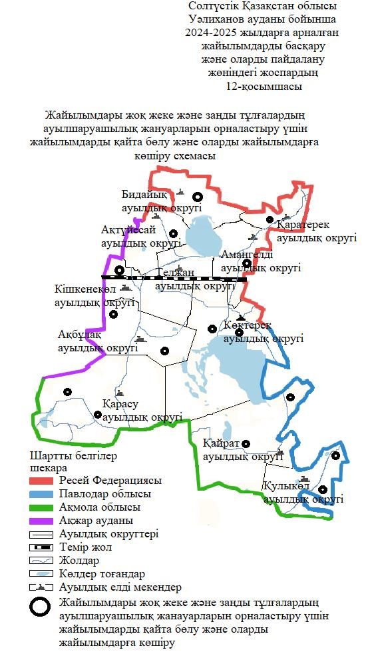

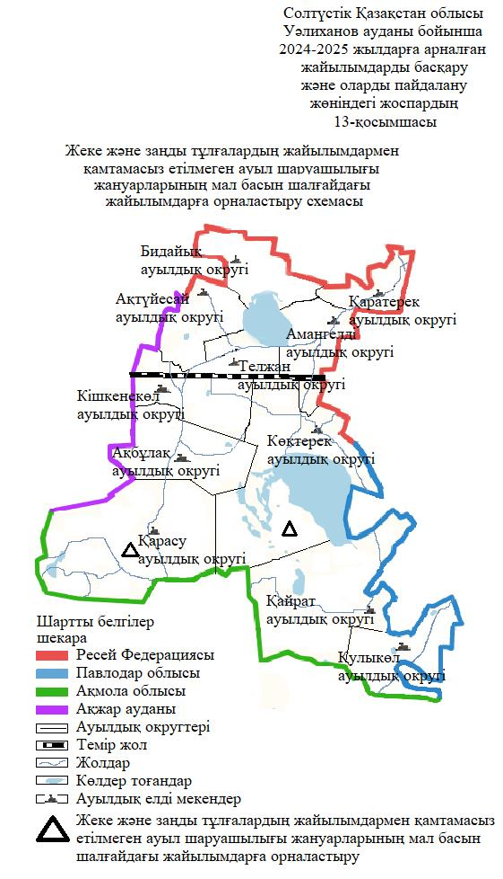

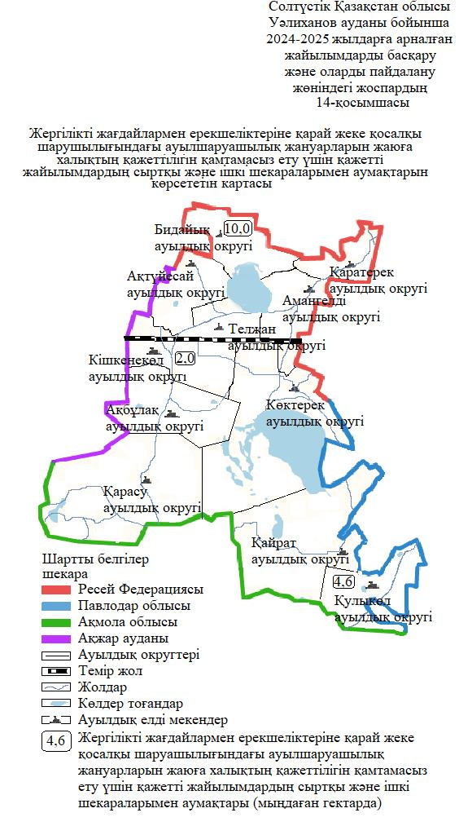

© 2012. Қазақстан Республикасы Әділет министрлігінің «Қазақстан Республикасының Заңнама және құқықтық ақпарат институты» ШЖҚ РМК

